Travail demandé
.
1) Pour chaque appareil de chauffage, indiquez le mode de transmission de la chaleur et les avantages :
Désignation | Technologie | Mode de transmission de la chaleur | Avantages
Convecteur | 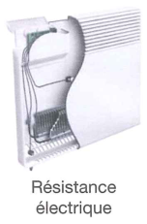 | Convection | Investissement réduit  Chauffe rapidement
Panneau rayonnant | 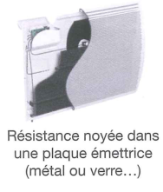 | Convection  +  rayonnement | Meilleur confort que le convecteur
Radiateur à inertie | 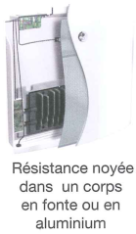 | Rayonnement | Chaleur homogène  Point chaud permanent  Economise jusqu’à 50% par rapport à un convecteur
Radiateur à fluide caloporteur | 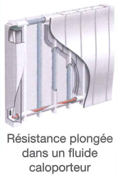 | Rayonnement | Surface d’échange thermique importante
Radiateur à accumulation | 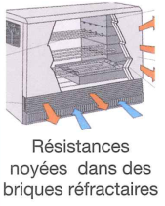 | Convection  +  rayonnement | Prix du kWh avantageux
Plancher chauffant électrique | 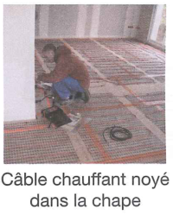 | Conduction | Invisible  Confort thermique

2) Etude thermique d’un pavillon :
Un pavillon T5 est situé à Rocroi (Ardennes) à 385 m d’altitude, l’isolation thermique est moyenne.
Vous devez réaliser l’étude thermique de la chambre 3.
Documents ressources :
- CHAUFFAGE DES LOCAUX-Bac Pro ELEEC
- Extrait des plans d’un pavillon T5

a) donnez les côtes de la pièce :
hauteur sous plafond = 2,60m
longueur = 3,50m
largeur = 3,45m
b) effectuez les calculs suivants :
Surface de la pièce = 3,45 x 3,50 = 12,075 m²
Volume de la pièce = 12,075 x 2,6 = 31,395 m³
Surface vitrée (Sv) = 1,20 x 2,25 = 2,7 m²
Surface des murs (Sm) = [(3,50 + 3,45) x 2,60] - 2,7 = [6,95 x 2,60] - 2,7 = 18,07 -2,7 = 15,37 m²
Proportion Surface vitrée / Surface des murs (Sv/Sm) = 2,7 / 15,37 ≈ 0,1757
Sv/Sm en % = 17,57%
c) donnez la valeur de la t° de base extérieure et calculez Δt :
remarque : Rocroi est située en zone G
température de base extérieure = -11°C
Δt = t° intérieure - t° extérieure = 19°C - (-11) = 30°C
d) donnez la valeur du coefficient G :
G = 1,6 ( double vitrage - isolation moyenne - Sv/Sm 10 à 25%)

e) calculez la déperdition D :
D = 31,395 x 1,6 x 30 = 1506,96 W
f) calculez la puissance de chauffage P à installer :
P = 1,15 x 1506,96 ≈ 1733 W

FICHE D’ÉVALUATION

Durée : 2 H
Ouvrage support d’activité : Etude thermique d’un pavillon
Objectif : Evaluation sommative
SAVOIRS ASSOCIES : S2 : UTILISATION DE L’ENERGIE
S2.2 Electrothermie

Compétences attendues |  | Critères de réussite | Évaluation
 |  |  | Pts par réponse | note
C3.2 Argumenter au près du client la solution retenue. | 1°) Déterminer les modes de transmission de la chaleur | ❒ Le mode de transmission est reconnu pour chaque appareil de chauffage | 0.5pt | /3
 | 1°) Connaître les procédés de chauffage domestique | ❒ Les avantages sont connus pour chaque appareil | 0.5pt | /3
 | 2°) Connaître les procédés de chauffage industriel | ❒ Le QCM répond aux connaissances sur les procédés industriels | 1pt | /3
C1.3 Décoder des documents | 3°a) Dimensionner la pièce | ❒ Les côtes sont retrouvées sur le plan | 0.5pt | /1.5
 | 3°b) Calculer les surfaces vitrées et des murs extérieurs. | ❒ surface et volume de la pièce, Sv, Sm, Sv/Sm sont justes | 0.5pt | /2.5
 | 3°c) Calculer les températures. | ❒ La température extérieure est retrouvée   Le calcul de ∆t est correct | 0.5pt  1pt | /1.5
 | 3°d) Déterminer G | ❒ Le choix de G est correct |  | /2
C2.1 Traduire en solution technique les besoins du client | 3°e) Calculer la déperdition de la pièce | ❒ Le calcul de D est correct |  | /2
 | 3°f) Calculer la puissance théorique à installer | ❒ Le calcul de P est correct |  | /1.5
Note : |  |  |  | /20
Axe de progrès :
……………………………………………………………………………………………………………..
…………………………………………………………………………………………………………………
…………………………………………………………………………………………………………………
…………………………………………………………………………………………………………………

